|  |  |
| --- | --- |
| SỞ GD&ĐT BẮC GIANG **CỤM THPT HUYỆN SƠN ĐỘNG** | **HDC - ĐỀ THI HỌC SINH GIỎI CẤP CƠ SỞ NĂM HỌC 2023 - 2024 MÔN: SINH HỌC – LỚP 11** *Thời gian làm bài: 120 phút (không kể thời gian phát đề)* |

**I. PHẦN TRẮC NGHIỆM ( 14 ĐIỂM) : CHỌN ĐÁP ÁN ĐÚNG NHẤT**

|  |  |  |
| --- | --- | --- |
| **Câu** | **mã đề 111** | **mã đề 112** |
| **1** | B | C |
| **2** | B | D |
| **3** | C | D |
| **4** | C | B |
| **5** | D | A |
| **6** | D | D |
| **7** | B | B |
| **8** | A | C |
| **9** | D | A |
| **10** | B | B |
| **11** | C | B |
| **12** | A | B |
| **13** | B | C |
| **14** | C | A |
| **15** | C | D |
| **16** | B | A |
| **17** | D | B |
| **18** | A | A |
| **19** | D | A |
| **20** | A | A |
| **21** | B | B |
| **22** | A | C |
| **23** | A | C |
| **24** | A | B |
| **25** | B | D |
| **26** | B | A |
| **27** | C | C |
| **28** | B | B |
| **29** | B | B |
| **30** | C | A |
| **31** | D | C |
| **32** | C | B |
| **33** | B | D |
| **34** | C | A |
| **35** | B | C |
| **36** | D | B |
| **37** | A | B |
| **38** | B | C |
| **39** | A | D |
| **40** | C | C |

**II. PHẦN TỰ LUẬN ( 6 ĐIỂM).**

**Câu 1. (3,0 điểm)**

Sơ đồ hình 1 mô tả một quá trình sinh lí diễn ra ở một nhóm thực vật tại hai không gian (I), (II).

(1) (2)

CO2

CO2

(4)

(3)

(3)

(I)

(II)

**Hình 1**

Hãy cho biết:

a) Tên nhóm thực vật diễn ra quá trình sinh lý trên. Nhóm thực vật trên sống trong điều kiện ngoại cảnh như thế nào?

b) Các chất tương ứng với kí hiệu (1), (2), (3), (4) và không gian tương ứng với kí hiệu (I), (II).

c) Hô hấp sáng có xảy ra phổ biến ở nhóm thực vật trên hay không? Tại sao?

|  |  |  |
| --- | --- | --- |
| **Câu 1** | **Nội dung** | **Điểm** |
| a. | - Tên nhóm thực vật:C4  - Điều kiện ngoại cảnh: **Nhiệt đới** và cận nhiệt đới. | 0.5 |
| b. | * Tên các chất:   + (1): Axit ôxalôaxetic (AOA).  + (2): Axit malic (AM).  + (3): Axit piruvic.  + (4): Phôtpho enolpiruvat (PEP).  **-** Không gian:   1. Tế bào mô giậu. 2. Tế bào bao bó mạch. | 0.5  0.25  0.25 |
| c. | - Không.  - Thực vật C4 hầu như không có hô hấp sáng vì:  + Enzim thực hiện cố định CO2 là PEP –cacboxylaza chỉ có hoạt tính cacboxyl hoá và hoạt tính rất mạnh. Chất nhận đầu tiên là PEP tạo AOA, cả hai chất này đều rất khó oxi hoá. AOA sinh ra axit malic được vận chuyển ngay vào tế bào bao bó mạch cung cấp CO2 cho tế bào bao bó mạch.  + Ở tế bào bao bó mạch có tỷ số CO2/O2 là rất cao, rubisco không có hoạt tính oxi hoá. Mọi sự thải CO2 của tế bào bao bó mạch đều được đồng hoá lại bởi PEP-cacboxylaza của tế bào thịt lá giảm hô hấp sáng. Ngoài ra còn do các tế bào thịt lá xếp khít nhau O2 rất khó xâm nhập vào tế bào bao bó mạch nồng độ O2 ở đây thấp. | 0.5  0. 5  0.5 |

**Câu 2. (2,0 điểm)**

a) Hình 3 thể hiện các bộ phận chính của hệ tiêu hóa ở hổ, ngựa và bò. Hãy sắp xếp các hình (I), (II), (III) tương ứng với mỗi loài động vật trên và giải thích.

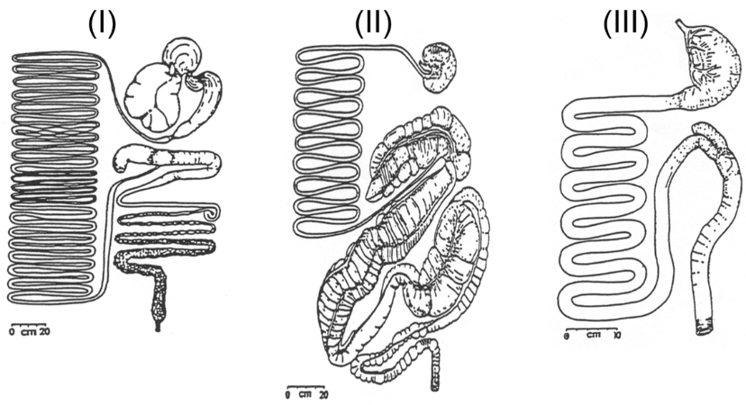

**Hình 3**

b) Nghiên cứu về quá trình hô hấp của cá chép, ếch, chim sẻ, cá sấu và thỏ. Mỗi đặc điểm hô hấp nào dưới đây tương ứng với những loài động vật kể trên?

A. Áp lực dương được sử dụng giúp không khí đi vào phổi.

B. Phổi được thông khí hoàn toàn trong mỗi chu kì thở.

C. Cơ hoành tham gia thông khí.

D. Phế nang là đơn vị cấu tạo của phổi.

E. Có hiện tượng dòng chảy song song, ngược chiều trong trao đổi khí.

|  |  |  |
| --- | --- | --- |
| **Câu 2** | **Nội dung** | **Điểm** |
| a. | Hình I- bò  Hình II- ngựa  Hình III- hổ  - Giải thích:  + Bò là động vật ăn thực vật, nhai lại, có ruột dài, dạ dày 4 ngăn.  + Ngựa là động vật ăn thực vật, không nhai lại, ruột dài, manh tràng rất phát triển.  + Hổ là động vật ăn thịt, ruột ngắn, dạ dày đơn. | 1.0 |
| b. | A. Ếch.  B. Chim sẻ.  C. Thỏ.  D. Ếch, cá sấu, thỏ.  E. cá chép, chim sẻ. | 1.0 |

**Câu 3 ( 1 điểm):**Kể tên một số chất bài tiết. Các chất đó được cơ quan nào bài tiết?

|  |  |  |  |
| --- | --- | --- | --- |
| **Câu** | **Nội dụng** | | **Điểm** |
| **3** | **Chất bài tiết** | **Cơ quan bài tiết** | 0.25  0.25  0.25  0.25 |
| Mồ hôi (gồm nước, một ít chất vô cơ và urea) | Da |
| Sản phẩm khử các chất độc và bilirubin | Gan |
| Khí CO2, hơi nước | Phổi |
| Nước tiểu (gồm nước, urea, uric acid, creatinin, chất vô cơ dưới dạng ion như Na+, K+, H+, Ca2+, Cl-, HCO3-,…) | Thận |